OTBETbl

 | W: oapxaaœa
 | 1 | 2 | 3 | 4 | 5 | 6 | 7 | 8 | 9 | 10
1 | 25 | 34 | 11200 | 22000 | 4 | 200 | 21000 | 5 | 12,5 | 7659
2 | 4 | 4 | 4 | 3,5 | 9 | 6 | 10 | 12 | 3 | 7
3 | 7 | 164,25 | 0,9 | 14 | 140 | 4 | 20 | 10,5 | 6,5 | 56
4 | 0,488 | 0,9615 | 0,08 | 0,9375 | 0,001 | 20 | 0,006 | 0,75 | 0,75 | 0,53
5 | 46 | —3 | 12 | —1 | —0, 75 | 32 | 1 | 2 | 0,8 | 86
6 | 65 | 3 | 7 | 62 | 12 | 17 | 2 | 0,8 | —0,75 | 8
7 | 4 | 11 | 2 | —3 | —3 | 2 | 1,5 | 37 | 3 | —5
8 | 14 | 4,5 | 9 | 4 | 6 | 11 | 10 | 1 | 18 | 6
9 | 36 | 5 | 0,1 | 8 | 10,5 | 3 | —47 | 10 | 3 | 2
10 | 8 | 2 | 75 | 13, 75 | 2 | 2 | 62,5 | 27,5 | 1 | 8
11 | 8 | 10 | 2,5 | 25 | 90 | 12 | 154 | 48 | 3 | 200
12 | 1 | —2 | 11 | —1 | —24,2 | —2 | 4,75 | 4,5 | 1 | 24

 | Bapxaaœ 1 | Bapxaaœ2 |  | Bapxaaœ 3
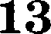 | a) —+ 2un; 3r  4 4  9n . 11a | a) | 3 | —+ 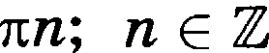  4
 | 4 4
 | 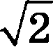 | 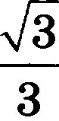 |  | 2  2
2g | (—œ; 1 (l og3 4; log3 6) | (—8; | 7) U 1; 1, 5) U (3; 3, 5) | (3; 4]
16 | 6) 49  240 | 6) 4  21 |  | 6) 12
 | 10 | 842579,5 |  | 73205
18 | 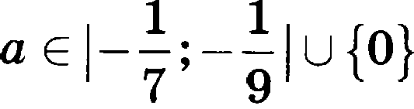 | 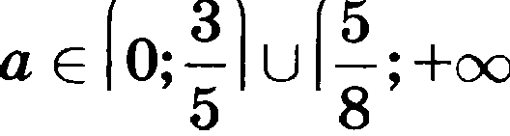 |  | o E —œ; — 2 U 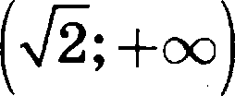
 | a) HanpııMep: |  |  | (1;1OO7) ; (19; 53);(53;19);  ıoo›:ı)( —ı: —ıoo›);  —19; — 53);(—53; — 19);  —1oo7; — ı)
 | (1; 2; 20); (3; 4; 19);
19 | (5; 6; 18); (7; 8; 17);  (9; 10; 16)
 | õ) eT
 | ø) 6
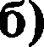
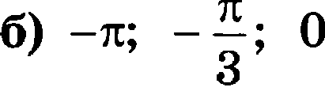
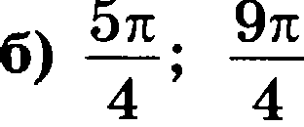
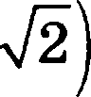
4T

 | Bapxaae 4 |  | 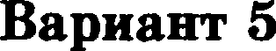 | Bapuaaz 6
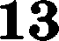 | 4 | g2; aretg2 + ri | 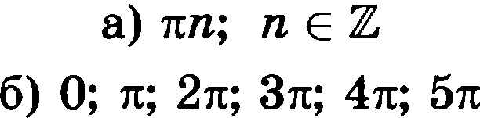 | 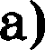 —+ 4 | 6) | 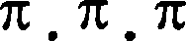  2 4 2
 | 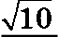  4 |  | 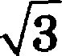 | 600
 | (0; 1] |  | 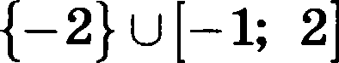 | 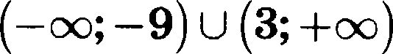
16 | 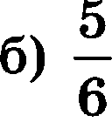 |  | 6) 1,5 | ò) 48
17 |  |  | 6 | 51529
18 |  |  | « « (i, 5, 2] U (3; 3,5) | R - 2
19 | IS |  | 7# + 2; 7#' + 4# + 1 ;  7s + 5; 7#z + 10b + 4), £ c A | (23;3)

 | Bapxaaz 7 | Bapxaaz 8 | Bapxaez 9
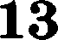 |  | a) u + un .  12 3 | a) | 6
 |  | 6)— 4 12 12 |  | 6) —
 | 0,3 | 100s |  | aret | 7ìiif 13
 | —5; —4) u {s} | (—2;1) u (1; 4) | (—i; —o, 5) u (1; 2)
16 | ò) 12,4 | 6) 1,6
 | 1,5 | B o,g on rpynne —  11 ,geBouex u 11 u£tJinuitKOB;  B ,gpyroii — onta ,geBouxa | 8
18 | 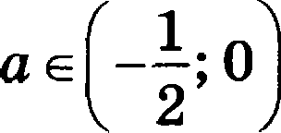 | 1 1 | 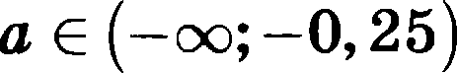
19 |  | 4 | (3H -F 1;3b2 + 2& -F 1);  (3è + 2; 3&' + 4& + 2), # e P.

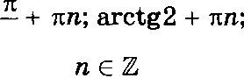
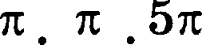
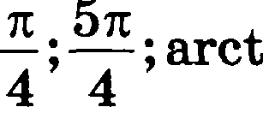
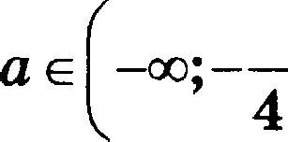
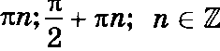
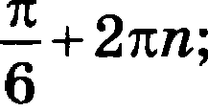
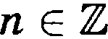
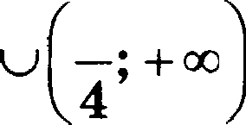
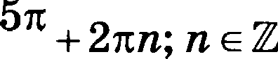
48

